Министерство науки и высшего образования Российской Федерации
Пензенский государственный университет
Кафедра «Вычислительная техника»

ОТЧЕТ
по лабораторной работе №8
по курсу «Логика и основы алгоритмизации в инженерных задачах»
на тему «Обход графа в ширину»

Выполнил: ст. гр. 24ВВВ1
Цыбузин Д. В.
Тусков А. А.
Принял:
к.т.н, доцент Юрова О. В.
к.т.н. Деев М.В.

Пенза 2025
Цель работы: реализовать алгоритм обхода графа в ширину (ПОШ) для неориентированного графа, представленного матрицей смежности и списками смежности, включая использование стандартной очереди и собственной реализации очереди, а также провести сравнительный анализ производительности различных реализаций.
Лабораторное задание:
Задание 1
1 Сгенерируйте (используя генератор случайных чисел) матрицу смежности
для неориентированного графа G. Выведите матрицу на экран.
2 Для сгенерированного графа осуществите процедуру обхода в ширину,
реализованную в соответствии с приведенным выше описанием. При
реализации алгоритма в качестве очереди используйте класс queue из
стандартной библиотеки С++.
3.* Реализуйте процедуру обхода в ширину для графа, представленного
списками смежности.
Задание 2*
1 Для матричной формы представления графов реализуйте алгоритм обхода
в ширину с использованием очереди, построенной на основе структуры
данных «список», самостоятельно созданной в лабораторной работе № 3
2 Оцените время работы двух реализаций алгоритмов обхода в ширину
(использующего стандартный класс queue и использующего очередь,
реализованную самостоятельно) для графов разных порядков.
Теоретическая часть:
Обход в ширину — это алгоритм обхода графа, который посещает все вершины, достижимые из начальной вершины, по уровням удаленности. В отличие от поиска в глубину, который идет по одному пути до конца, BFS исследует все соседние вершины на текущем уровне перед переходом к следующему уровню.
- Основной принцип: Алгоритм начинает с начальной вершины, помещает ее в очередь, затем извлекает вершины из очереди, обрабатывает их и добавляет всех непосещенных соседей в конец очереди. Это гарантирует, что вершины посещаются в порядке возрастания расстояния от начальной вершины.
- Структура данных: Ключевой структурой данных для BFS является очередь (FIFO - First-In-First-Out). Она обеспечивает правильный порядок обработки вершин — первыми обрабатываются вершины, которые были добавлены раньше.
- Временная сложность: Временная сложность BFS составляет O(|V| + |E|), где |V| — количество вершин, |E| — количество ребер, так как каждая вершина и каждое ребро обрабатываются один раз.
BFS используется для поиска кратчайшего пути в невзвешенных графах, проверки связности графа, поиска компонент связности, анализа сетей и многих других задач.
В отличие от DFS, который использует стек (явно или неявно через рекурсию) и идет "вглубь", BFS использует очередь и идет "вширь", что делает его особенно полезным для задач, связанных с поиском кратчайших путей.
Практическая часть:
Задание 1:
1. Для решения задачи была использована функция create_graph, которая генерирует неориентированный граф с заданным количеством вершин, вероятностью образования ребра и вероятностью образования петли. Алгоритм использует линейный конгруэнтный генератор для получения псевдослучайных чисел. Функция print_matrix обеспечивает форматированный вывод матрицы смежности с заголовками строк и столбцов.
2. Реализация обхода в ширину для матрицы смежности с использованием бибдиотечной очереди deque была выполнена в функции BFS. Алгоритм начинает с заданной вершины, помещает ее в очередь и помечает как посещенную. Затем, пока очередь не пуста, извлекает вершину из очереди, выводит ее и добавляет всех непосещенных соседей в очередь. Для обеспечения полного обхода несвязных графов используется функция, которая запускает BFS для всех непосещенных вершин.
3. Для обхода в ширину с использованием списков смежности была реализована функция BFS для списков смежности. Принцип работы аналогичен, но вместо просмотра всей строки матрицы смежности, функция перебирает только соседей из списка смежности для текущей вершины. Это повышает эффективность обхода для разреженных графов.
Задание 2*:
1. В рамках задания 2 была использована собственная реализация очереди, созданная в лабораторной работе №3. Функция BFS_on_own_queue реализует алгоритм BFS с использованием этой очереди. Алгоритм идентичен обходу с стандартной очередью, но использует методы push, pop, peek и is_empty из собственного класса.
2. Для оценки времени работы двух реализаций алгоритмов обхода в ширину был проведен эксперимент на графах разных порядков с использованием функции , которая последовательно выполняет все три варианта обхода (матрица смежности со стандартной очередью, списки смежности со стандартной очередью и матрица смежности с собственной очередью) и замеряет время их выполнения. Функция обеспечивает корректную обработку параметров, проверку границ вершин и преобразование единиц измерения времени из микросекунд в секунды. Результаты замеров времени представлены в таблице:

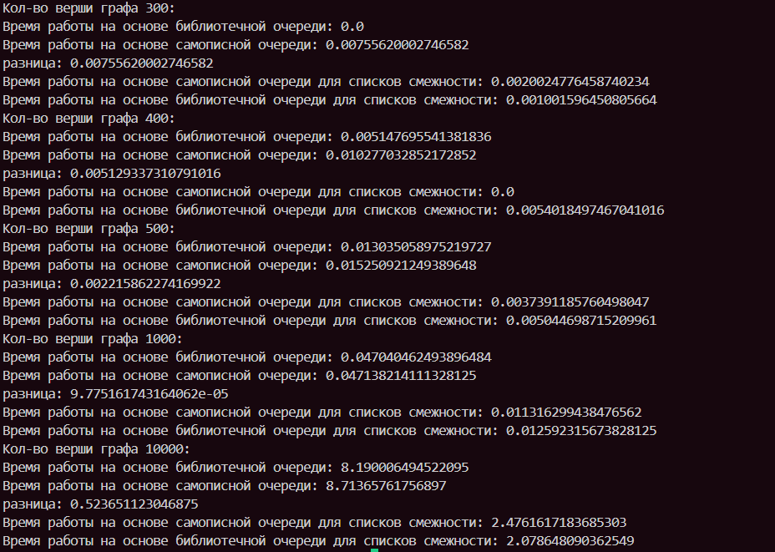
На основе результатов тестирования можно сделать следующие выводы о сравнении производительности библиотечной и самописной очередей при различном количестве вершин графа:

При малом количестве вершин (300-500) библиотечная очередь демонстрирует более высокую производительность или работает сопоставимо с самописной реализацией. Например, для графа с 300 вершинами разница составляет 0.0075 секунд в пользу библиотечного решения. С увеличением размера графа до 1000-10000 вершин разница в производительности несколько уменьшается, но библиотечная очередь сохраняет стабильное преимущество - для 10000 вершин она быстрее на 0.52 секунды. При этом анализ работы со списками смежности показывает их значительное преимущество перед матрицами смежности: для графа с 10000 вершинами использование библиотечной очереди со списками смежности занимает 2.07 секунд против 8.19 секунд при работе с матрицами смежности, что демонстрирует ускорение примерно в 4 раза. Самописная очередь в сочетании со списками смежности также показывает достойные результаты (2.47 секунд для 10000 вершин), приближаясь к эффективности библиотечного аналога.
Вывод:
На основе проведённого экспериментального исследования можно сделать следующие выводы:

В ходе выполнения работы были успешно реализованы различные варианты алгоритма обхода графа в ширину. Практически подтверждена корректность работы алгоритма для разных представлений графа — как для матрицы смежности, так и для списков смежности. Реализация с использованием собственной очереди показала работоспособность, однако продемонстрировала несколько более низкую производительность по сравнению со стандартной библиотечной очередью, особенно заметную на больших объемах данных (разница до 0.52 секунд для графа из 10000 вершин).

Сравнительный анализ времени выполнения четко показал, что использование списков смежности обеспечивает существенное преимущество в производительности по сравнению с матрицей смежности — при 10000 вершинах наблюдается ускорение примерно в 4 раза. Это подтверждает теоретические ожидания о большей эффективности списков смежности для работы с графами, особенно разреженными. Все реализации корректно обрабатывают различные типы графов, обеспечивая полный обход всех вершин. Полученные результаты соответствуют теоретической оценке сложности алгоритма BFS и подтверждают важность выбора оптимальной структуры данных для представления графа.

